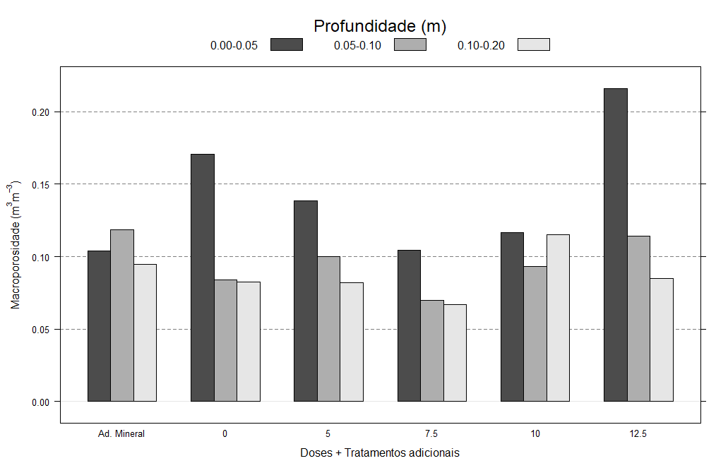

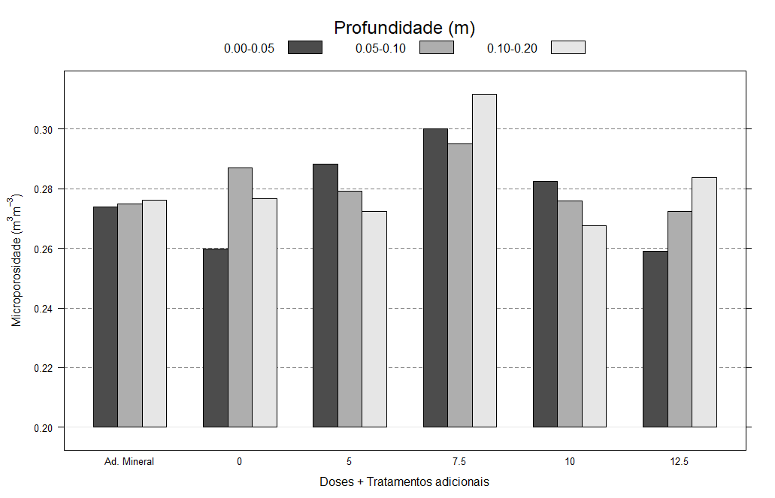

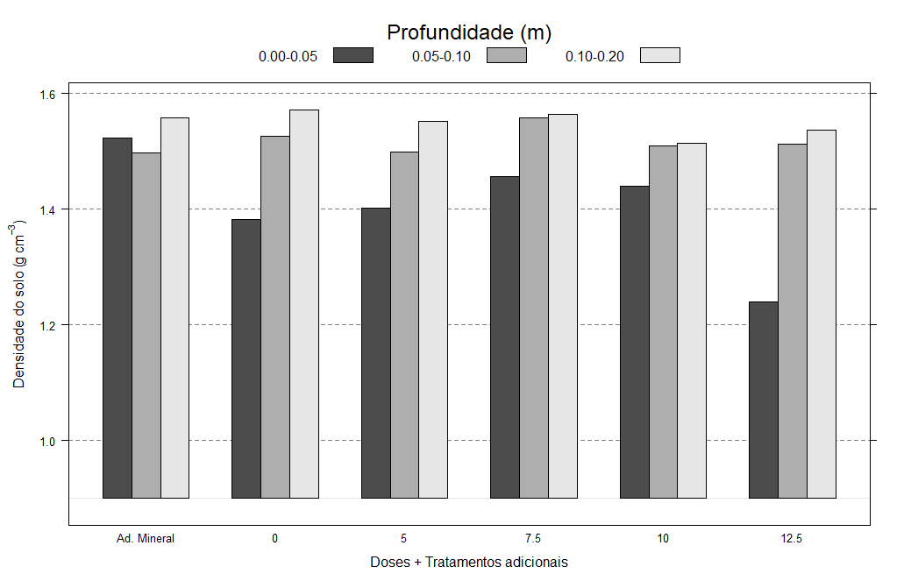

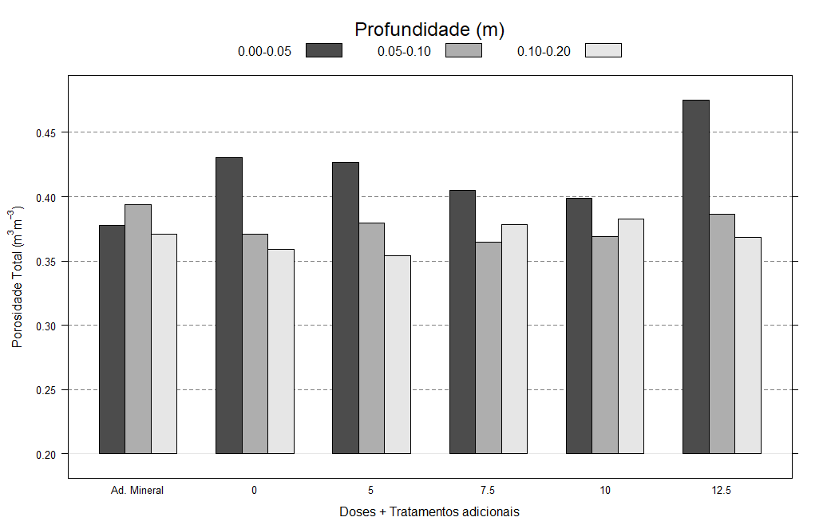

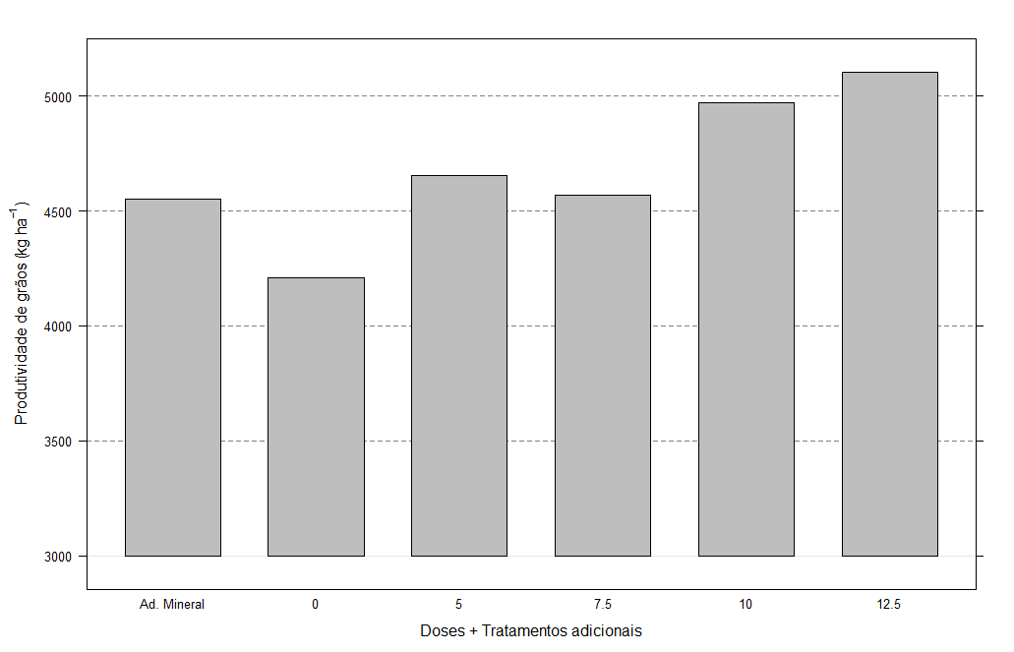

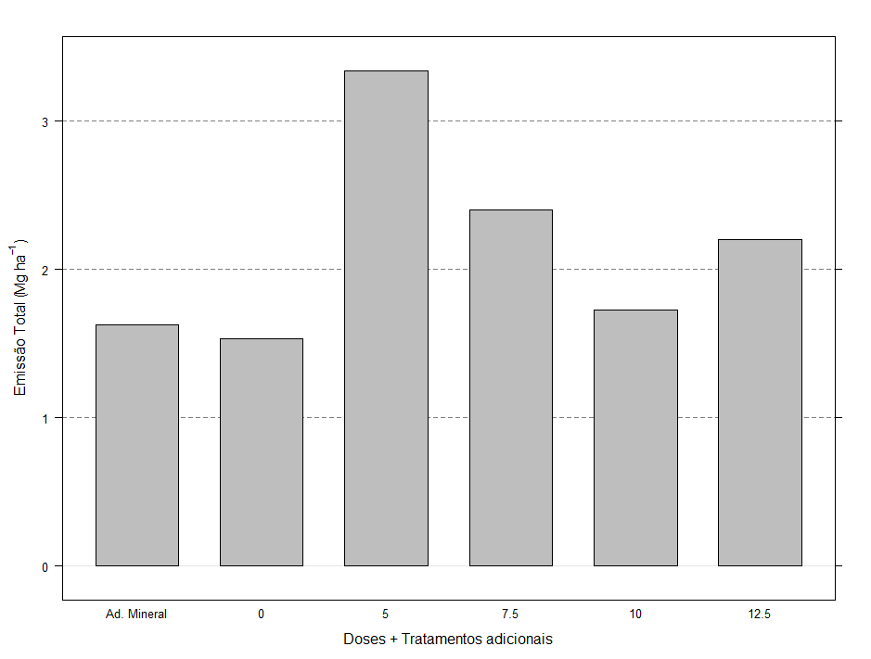

Lembrar que aplicação de mais lodo, pode te maior umidade consequentemente diminui a emissão em solos encharcados, e a emissão de Metano talvez tenha sido privilegiada em detrimento ao CO2 nas doses.

Veja que as doses notoriamente são maiores que os adicionais, apesar da falta de diferenças significativas, melhor resultados poderiam ter sido encontrados com um maior número de repetições blocos e dias a mostrais.